Morgado-Samagaio Jonathan

**PABD / TP4 Oracle**

Table des matières

Table des matières 2

1. Introduction 3

2. Vue multi-table avec jointure 3

3. Vue multi-tables avec agrégation 5

4. Conclusion 7

# Introduction

Dans ce TP, nous allons voir comment utiliser les vue multi-tables.

# Vue multi-table avec jointure

1. Nous allons commencer par créer une vue permettant de visualiser les pays sans montagnes :

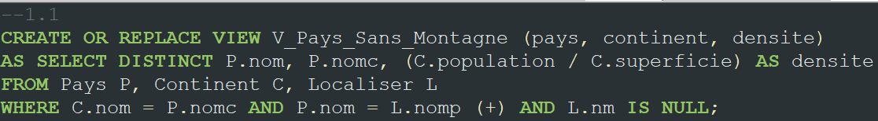

La vue est donc correctement créer.

1. On veut maintenant afficher le contenue de cette vue :

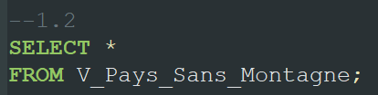

On obtient :

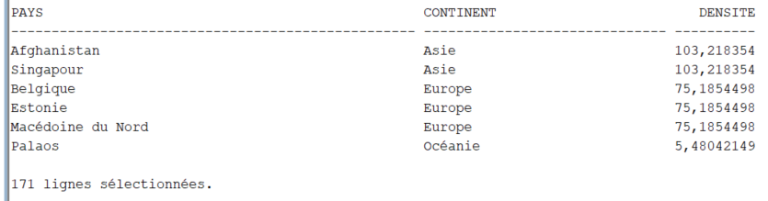(Seules les dernières lignes sont affichées).

1. On essaye maintenant d’insérer un nouveau pays :

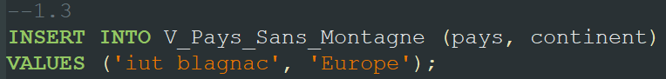

Cependant on obtient une erreur :

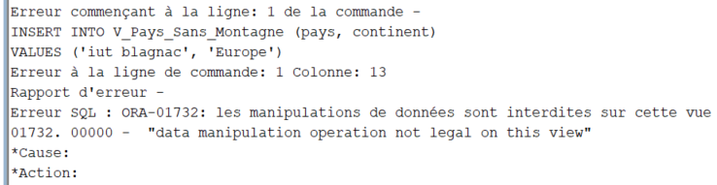

Nous ne pouvons pas ajouter ce pays car les données ne peuvent pas être modifiées dans des vues multi-tables.

1. On nous demande de modifier le nom du pays. Cependant, nous n’avons pas pu l’ajouter. On essaye de l’ajouter avec le nouveau nom :

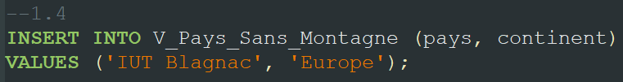

Nous obtenons la même erreur :

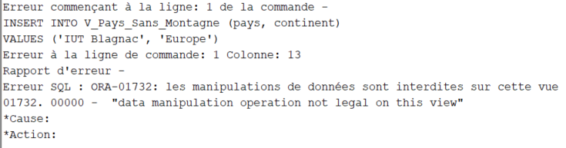

1. On nous demande de supprimer le pays sauf que, comme pour la dernière question, il n’a pas pu être ajouté :

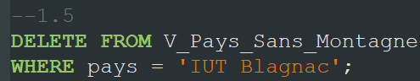

La commande renvoie une erreur car les manipulations de données ne peuvent pas être effectuées sur des vues multi-tables :

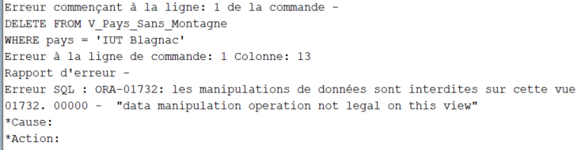

1. On va modifier cette vue pour la rendre mono table et donc pouvoir la modifier :

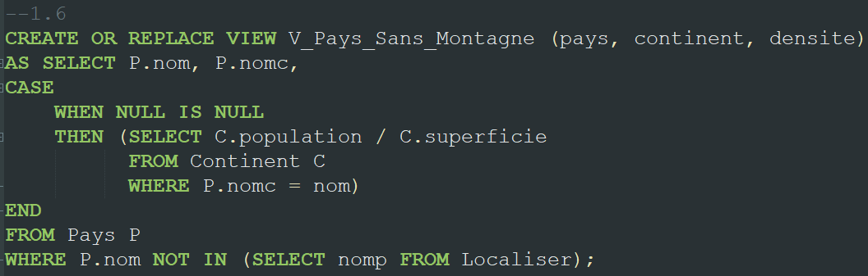

La vue est correctement créer.

1. On tente à nouveau l’insertion des pays :

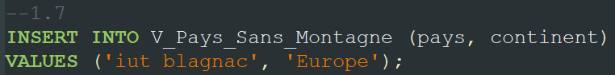

Le pays est correctement insérer. On tente de modifier son nom :

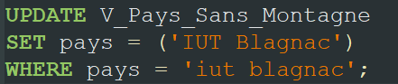

Le changement de nom s’effectue sans problèmes. On essaye de le supprimer :

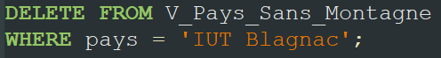

La suppression se fait sans problèmes.

1. On annule toutes nos modifications avec un ROLLBACK.

# Vue multi-tables avec agrégation

1. On va essayer de créer une vue multi-tables avec de l’agrégation. On cherche pour chaque pays, le nombre de montagne et la montagne la plus haute :

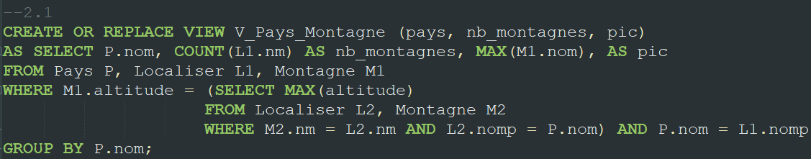

La vue est correctement créer.

1. On vérifie son contenue :

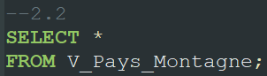

On obtient :

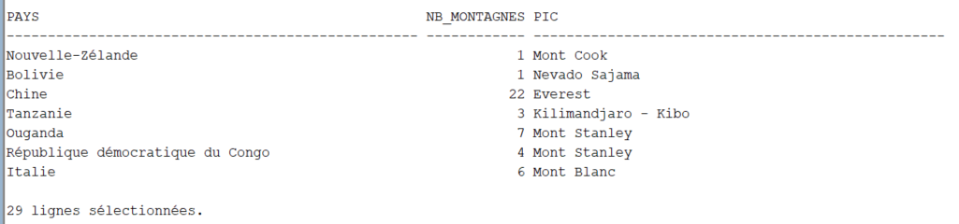

(Seules les dernières lignes sont affichées)

1. On essaye d’ajouter un nouveau pays par cette vue :

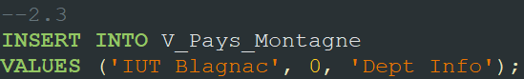

Nous obtenons une erreur :

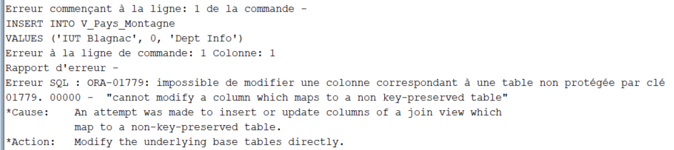

On ne peut pas ajouter de pays car c’est une vue multi-tables.

1. On tente maintenant de modifier un pays déjà présent :

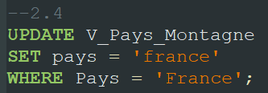

Nous obtenons une erreur :

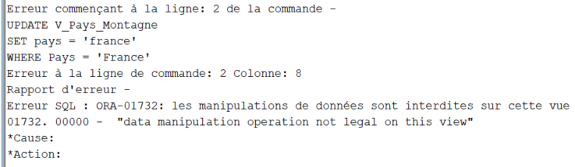

Comme pour la vue précédente, on ne peut pas modifier les valeurs d’une vue multi-tables.

1. On essaye de supprimer le pays Italie :

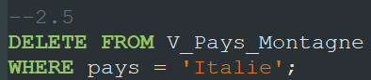

Nous obtenons la même erreur :

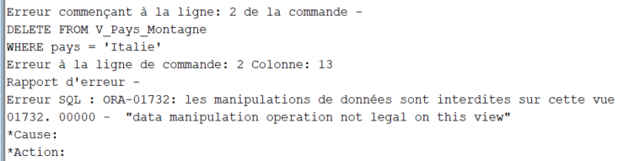

On ne peut pas modifier les vue multi-tables.

# Conclusion

Dans ce TP, nous avons pu voir comment créer et modifier des vues multi-tables. Nous avons aussi vu qu’il n’était pas possible d’ajouter ou de modifier les valeurs déjà présentes dans la vue.